2021年1.1京东跨年盛典
广 告 主：京东零售
所属行业：互联网/电商
执行时间：2020.12.28-2021.01.01
参选类别：IP营销类
营销背景
2021年元旦以秒杀为主打造1.1京东跨年盛典，强化“开年首促”声量，抢占用户心智带动全品类销售增长。活动期12.28-1.1，其中1.1高潮日以多平台业务合力爆发。传播思路上流量、声量重心均把重心在1.1当天。
营销目标
从用户洞察出发在元旦当天打造京东在跨年/新年氛围感和关注度，吸引用户关注及参与，扩散及传播。
策略与创意
整体以IP合作+媒介传播两块组成，IP合作部分以12星座形象为主进行物料设计，投放则以双微做为主要阵地配合传播。
- 微博+微信发布：带双话题@京东+链接，发布IP联合好运袋以及2021年12星座好运长图；
- 阅读原文：H5互动链接（12星座2021年的好运小测试，抽送“好运袋”）H5中与星座相关的问题需要同道大叔指点。微信内需要有引导（点击阅读原文参与互动，测测你的好运，晒到朋友圈~参与活动还有机会抽送“同道大叔”和京东共同打造的星座好运袋）。
执行过程/媒体表现
制作同道大叔IP互动H5小游戏，制作实物版同道大叔十二星座IP环保袋子（配合抽奖的奖品一起送出），活动当天京东官号与同道大叔账号发布星座好运H5互动，吸引大家在新年查看自己的星座运势，同道大叔同时输出对应版长图配合传播。
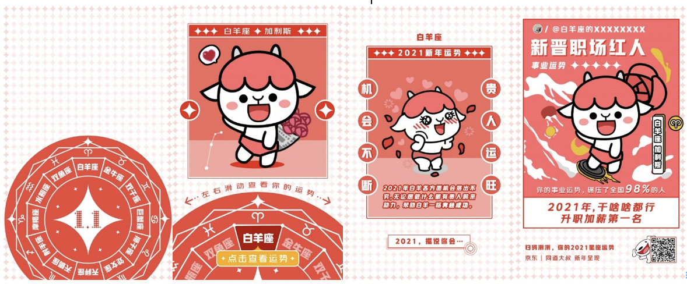
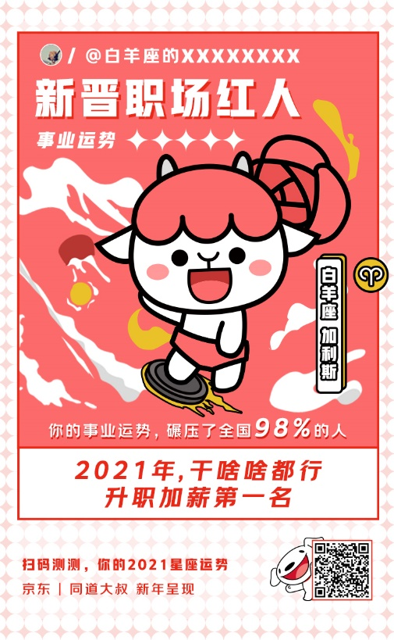
营销效果与市场反馈
同道大叔微信12星座新年运势长图，并新增社群类资源扩散，截止1月3日，微信阅读量近40万高于平均水平（20万），互动2.4万；截止1月3日，微博阅读量483万，互动6389，转发数据超平均水平。

